Методическое пособие для педагогов дополнительно образования

Использование QR-кода в образовательном процессе

Выполнил:
Педагог дополнительного образования
МБУ ДО ЦДТ «Ирбис» г.о. Самара
Сташенков Д. Д.

Самара
2018

Пояснительная записка
Традиционные методы обучения детей на сегодняшний момент не могут считаться наиболее эффективными из-за постоянного технологического прогресса. Современные подростки вовсю используют технологии моментального получения информации. Соответственно и объем информации, который получает пользователь небольшой, ведь за редким исключением, он содержит в себе конкретный ответ на запрос. Это переход к эре точечной информации. Например, раньше, чтобы узнать в каком году Лермонтов написал свое бессмертное «Бородино» пришлось бы искать информацию в книге, попутно узнавая факты, которые в данный момент времени не нужны, затрачивая на это немало времени. Сейчас же достаточно вписать три слова в поисковой строке и спустя секунду ответ будет известен.
И хотя в школьной программе данный принцип поиска информации пока не нашел отклика со стороны педагогического совета, в системе дополнительного образования он является отличным способом передачи знаний обучаемым. Ведь одной из задач педагога дополнительного образования является расширение общего кругозора у обучающегося.
Технология QR-кодирования является отличным вариантом для педагога дополнительного образования, так как совмещает в себе игровую составляющую, современные технологии и познавательный элемент обучения.
Аббревиатура QR (quick response) в переводе с английского означает “быстрый отклик”. Это двухмерный штрих-код (матричный код), который разработала японская компания “Denso Wave” в 1994 году. Он позволяет в одном небольшом квадрате поместить 2953 байта информации, то есть 7089 цифр или 4296 букв (около 1-2 страниц текста в формате А4), 1817 иероглифов.
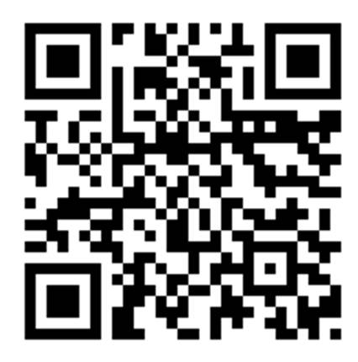
Пример QR-кода с зашифрованным текстом
Данная технология очень проста как в использовании обучающимися, так и создании материала педагогом.
С помощью QR-кода можно зашифровать:
- текст (ограничен по количественным параметрам)
- адрес сайта (при наличии доступа в интернет, можно перейти по ссылке)
- координаты местности
- любые числовые, буквенные и знаковые наборы.
Использование QR-кодирования позволяет обучающимся в игровой форме получать информацию в таком объеме, который не будет нагружать их, делая процесс обучения скучным и монотонным.

Пример работы с QR-кодированием.
Для создания QR-кода педагогу необходимо сгенерировать код, зашифровав необходимую информацию. Для этого существует множество бесплатных генераторов в сети интернет. Ниже представлен пример работы с сайтом http://qrcoder.ru/

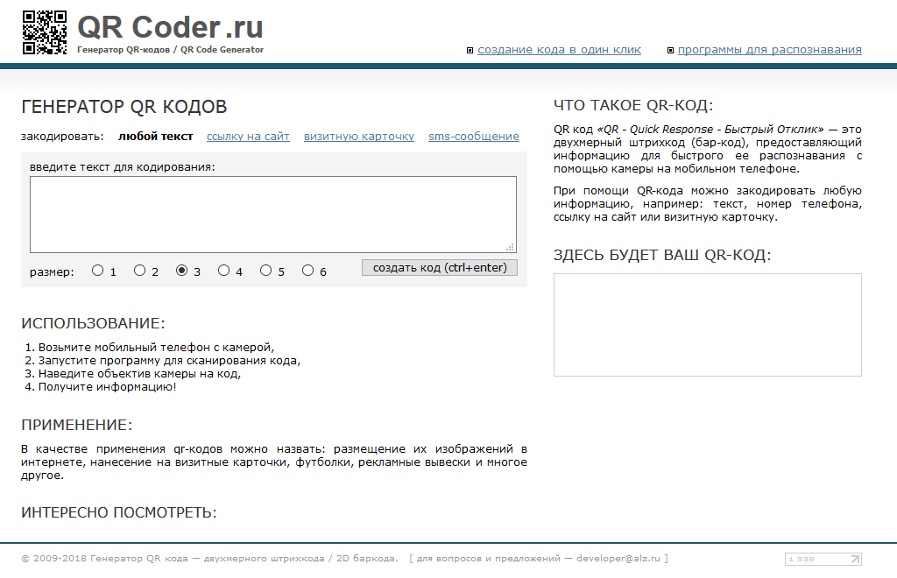
Шаги для создания QR-кода:
- Выбор формы кодировки (текст, ссылка, визитка или смс)
- Выбор размера QR-кода (размер самого изображения, чем оно больше, тем проще камере считывать информацию)
- Занесение информации в поле ввода.
- Создание изображения.
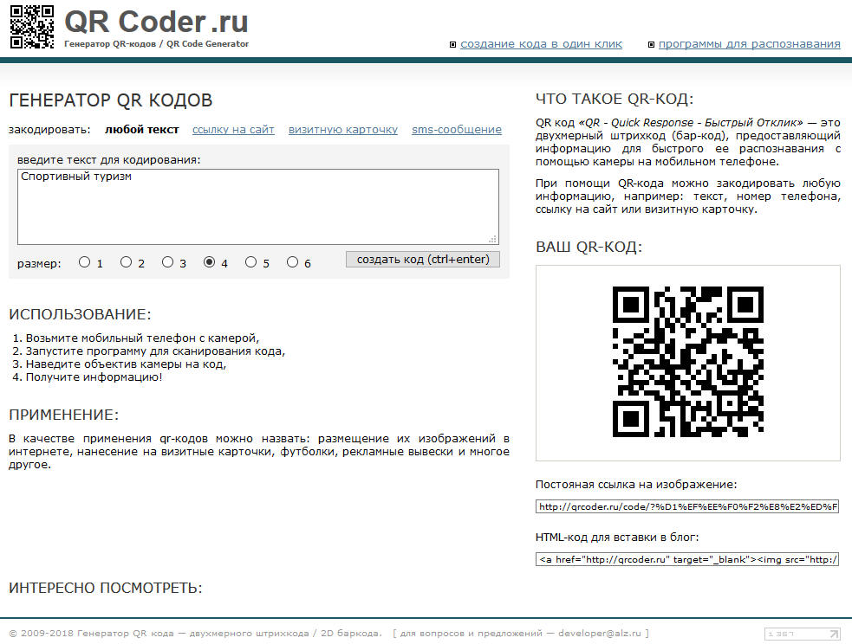
В поле в правой части страницы появился код, содержащий зашифрованную информацию. Можно либо сохранить изображение, либо использовать ссылку на данный код, переход по ссылке будет открывать страницу с изображением внутри браузера.

